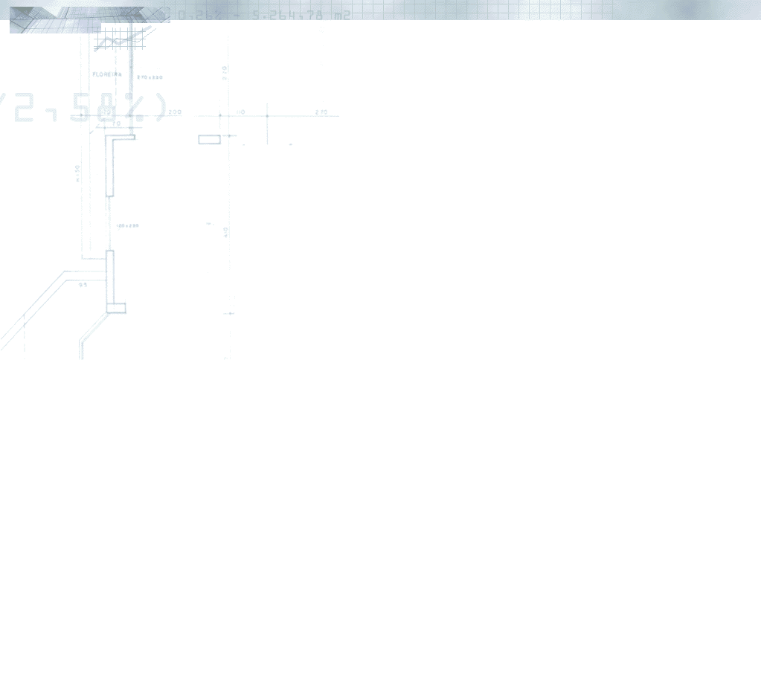
Tamanho não
é documento

Não importa o tamanho da obra. Seja ela um shopping center ou uma casa, todas necessitam de planejamento. A falta de planejamento pode pôr em risco toda a obra e até mesmo a sua empresa. Prazos devem ser cumpridos. E hoje em dia, mais do que nunca, prazos são importantes e vitais.
Drache e Drache Orçamentos são marcas registradas da Drache Informática. Demais marcas pertencem aos seus respectivos fabricantes.
Com esse pensamento, desenvolvemos o software Drache Orçamentos®, uma ferramenta destinada ao Orçamento e Planejamento de Obras.
Com Insumos, Serviços e Composições compatíveis com a TCPO-10® da Editora Pini®, um sistema que dispensa apresentações, o produto é ideal para Engenheiros, Arquitetos e todos os Profissionais e Empresas ligados ao ramo de construções.
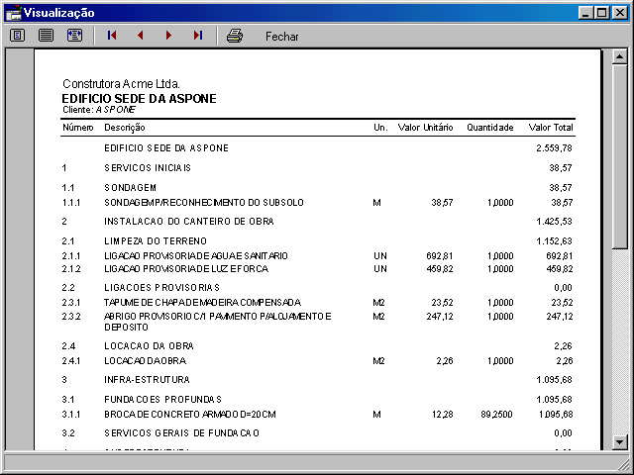
Peça hoje mesmo uma cópia de demonstração, ou baixe da nossa página na Internet.

Drache® Informática
http://dracheinfo.tripod.com
drache@zipmail.com.br
(65) 9975-5183
Visualização do Orçamento

